设置一个账户
- 向齐惠颖（qhy@bjmu.edu.cn）或者戴漫红（daimh@umich.edu）发邮件请求一个新账户
- 齐惠颖或者戴漫红会把帐号和密码通过邮件或者电话的方式告诉你。建议你尽快联系齐惠颖好更改您的密码。
- 以后北京会有一个统一的帐号密码管理服务，让您在网上可以更改密码。
访问文件服务器
注意下面的指导说明是用Filezilla为例，其它任何FTP 客户端都是可以使用的.
- 文件服务器的主机名是： pm.bjmu.edu.cn
- 下载: https://filezilla-project.org/
  - 单击 Download Filezilla Client 按钮 （不是服务器）然后选择你用的操作系统
  - 选择 Filezilla (不是 Filezilla Pro)
  - 安装 Filezilla (去掉安装其他附带软件的勾选，其他软件是不需要的)
- 打开 File > Site Manager
- 单击New Site 按钮后输入一个新连接的名字

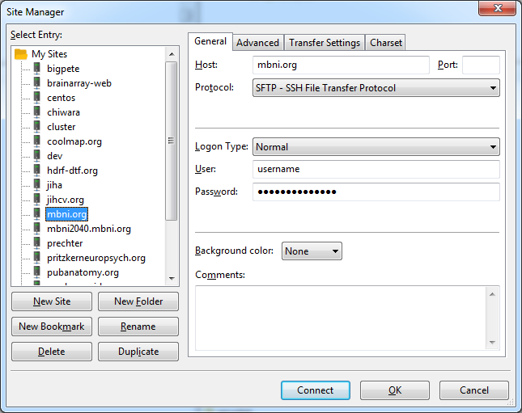

- 在右侧的Site Manager 窗口, 输入下面信息:
  - Host: pm.bjmu.edu.cn
  - Port: <blank>
  - Protocol: SFTP – SSH File Transfer Protocol
  - Logon Type: Normal
  - User: 用户名
  - Password: 密码
- 点击 Connect 按钮链接服务器
- 你的文件夹在 /home/<group>/<username>下面. 课题组共享文件夹在 /home/<group>/club_house下面。传输到密歇根大学的文件要放在/home/<group>/club_house/From_PUHSC_To_UMHS 下面

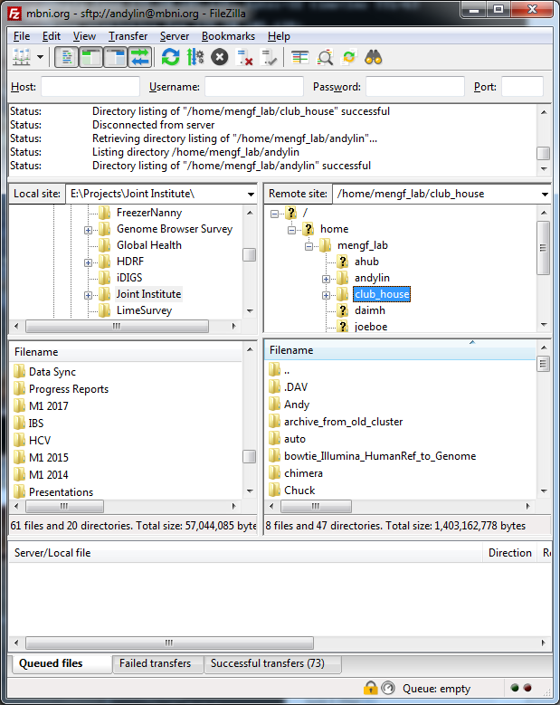

- 窗口左侧是个人电脑中的文件，右侧窗口是服务器中的文件。
  - 可以直接点击文件和文件夹在本地和服务器之间切换
  - 可以直接拖动文件或文件夹
  - 右键单击文件或文件夹可以看到其他操作功能
- 关于Filezilla的其他使用方法, 可以访问 URL: https://filezilla-project.org/support.php获得
检查网络状态
- 检查 URL: https://jihcv.org/check-bjmu/
- 显示UM 和PUHSC之间的网络延迟状态（单位是毫秒）
  - 网络中断时会有5000毫秒甚至更长的时间延迟
  - 使用箭头可以在不同日期之间切换

